PROCEDURA NEGOZIATA, SENZA PREVIA PUBBLICAZIONE DI UN BANDO,
PER L’AFFIDAMENTO DI SERVIZI DI IMPORTO PARI O SUPERIORE A € 140.000,00
E INFERIORE ALLA SOGLIA DI RILEVANZA EUROPEA DI CUI
ALL’ART. 14 DEL D.LGS. N. 36/2023

VERBALE di gara
Nomina Commissione Seduta Riservata

LIBERO CONSORZIO COMUNALE DI SIRACUSA

I.T.S. Academy Fondazione Archimede


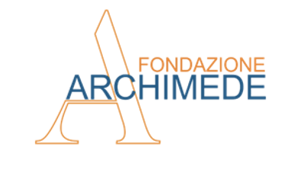

Iniziativa finanziata con fondi Missione 4 – Istruzione e Ricerca – Componente 1 – Potenziamento dell’offerta dei servizi di istruzione: dagli asili nido alle Università – Investimento 1.5 “Sviluppo del sistema di formazione professionale terziaria (ITS)” del Piano nazionale di ripresa e resilienza
“Finanziato dall’Unione europea – Next Generation EU”

OGGETTO: Procedura negoziata per l’affidamento del servizio di formazione di docenti ed esperti nell’ambito della Azione “Potenziamento offerta formativa ITS Academy”

L’anno duemilaventiquattro, il giorno cinque del mese di dicembre, alle ore 09:00 nei locali del Libero Consorzio Comunale di Siracusa, è stata nominata la commissione per la seduta riservata alla valutazione dell’offerta tecnica. così composta:
1) Dr. Salvatore Gangi, in qualità di Presidente;
2) Dott.ssa Caterina Sarcià, in qualità di Componente;
3) Dott. Emanuele Miceli, in qualità di Componente;
4) Sig. Ezio Berti, in qualità di segretario verbalizzante.
I componenti della Commissione confermano l’insussistenza di cause di incompatibilità con gli operatori economici in gara.
Le valutazioni saranno effettuate sulla base dei criteri motivazionali così da garantire l’imparzialità nelle valutazioni, la tutela della par condicio dei concorrenti e la trasparenza dell’operato della Commissione .

IL RUP

